Министерство образования и молодежной политики Свердловской области
ГАПОУ СО «Екатеринбургский колледж транспортного строительства»

Компьютерные сети
Отчет по практической работе №1
на тему: Топология сети

Выполнила: Рудных Екатерина
Группа: ПР-31
Преподаватель: С.И. Овчинникова

2026 г.
Вариант №16
Цель работы:
На основании плана помещения разработать топологическую схему сети.
Топологическая схема:
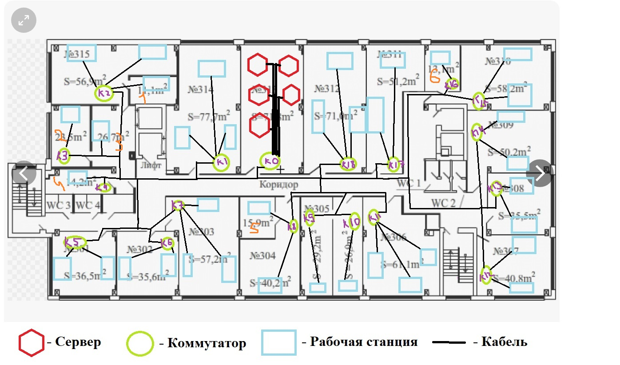
К2
К1
К2
К2
К1
К1
К0
Рассмотрим соединение абонентов и активного оборудования:
1 ) Серверы (пять) находятся в помещении под номером 313 и подключаются к коммутатору K0, который находится в этом же помещении.
Коммутатор К1, находящийся в помещении номер 314 подключён к корневому коммутатору К0, который находится в помещении номер 313.
Абоненты (3) в помещении номер 314 подключены к коммутатору K1, который находится в этом же помещении.
Коммутатор К2, находящийся в помещении номер 315 подключён к коммутатору К1, который находится в помещении номер 314.
Абоненты (3) в помещении номер 315 и в прилегающей к ней комнате (с пометкой 1) подключены к коммутатору К2, который находится в этом же помещении.
Коммутатор К3, находящийся в помещении номер 2 подключён к коммутатору К2, который находится в помещении номер 315.
Абоненты (2) в помещении номер 2 и 3 подключены к коммутатору К3, который находится в этом же помещении.
Коммутатор К4, находящийся в помещении номер 4 подключён к коммутатору К3, который находится в помещении номер 2.
Абонент в помещении номер 4 подключен к коммутатору К4, который находится в этом же помещении.
Коммутатор К5, находящийся в помещении номер 301 подключён к коммутатору К4, который находится в помещении номер 4.
Абоненты (2) в помещении номер 301 подключены к коммутатору К5, который находится в этом же помещении.
Коммутатор К6, находящийся в помещении номер 302 подключён к коммутатору К5, который находится в помещении номер 301.
Абоненты (2) в помещении номер 302 подключены к коммутатору К6, который находится в этом же помещении.
Коммутатор К7, находящийся в помещении номер 303 подключён к коммутатору К6, который находится в помещении номер 302.
Абоненты (3) в помещении номер 303 подключены к коммутатору К7, который находится в этом же помещении.
Коммутатор К8, находящийся в помещении номер 304 подключён к коммутатору К7, который находится в помещении номер 303.
Абоненты (2) в помещении номер 304 и прилегающему помещению номер 5 подключены к коммутатору К8, который находится в этом же помещении.
Коммутатор К9, находящийся в помещении номер 305 (левая комната) подключён к коммутатору К8, который находится в помещении номер 304.
Абонент в помещении номер 305 (лев) подключен к коммутатору К9, который находится в этом же помещении.
Коммутатор К10, находящийся в помещении номер 305 (прав) подключён к коммутатору К9, который находится в помещении номер 305 (лев).
Абонент в помещении номер 305 (прав) подключен к коммутатору К10, который находится в этом же помещении.
Коммутатор К11, находящийся в помещении номер 306 подключён к коммутатору К10, который находится в помещении номер 305 (прав).
Абоненты (3) в помещении номер 306 подключены к коммутатору К11, который находится в этом же помещении.
Коммутатор К18, находящийся в помещении номер 312 подключён к коммутатору К0, который находится в помещении номер 313.
Абоненты (3) в помещении номер 312 подключены к коммутатору К18, который находится в этом же помещении.
Коммутатор К17, находящийся в помещении номер 311 подключён к коммутатору К18, который находится в помещении номер 312.
Абоненты (2) в помещении номер 311 подключены к коммутатору К17, который находится в этом же помещении.
Коммутатор К16, находящийся в помещении номер 6 подключён к коммутатору К17, который находится в помещении номер 311.
Абоненты (1) в помещении номер 6 подключены к коммутатору К16, который находится в этом же помещении.
Коммутатор К15, находящийся в помещении номер 310 подключён к коммутатору К16, который находится в помещении номер 6.
Абоненты (2) в помещении номер 310 подключены к коммутатору К15, который находится в этом же помещении.
Коммутатор К14, находящийся в помещении номер 309 подключён к коммутатору К15, который находится в помещении номер 310.
Абоненты (2) в помещении номер 309 подключены к коммутатору К14, который находится в этом же помещении.
Коммутатор К13, находящийся в помещении номер 308 подключён к коммутатору К14, который находится в помещении номер 309.
Абоненты (2) в помещении номер 308 подключены к коммутатору К13, который находится в этом же помещении.
Коммутатор К12, находящийся в помещении номер 307 подключён к коммутатору К13, который находится в помещении номер 308.
Абоненты (2) в помещении номер 307 подключены к коммутатору К12, который находится в этом же помещении.
Вывод: На основе плана помещения была разработана топологическая схема сети для офисного здания. Физическая топология сети имеет тип «Иерархическая звезда», логическая топология сети имеет тип «Широковещательная».

